Физкультурный досуг дома

Самоизоляция…дом…Сейчас для всех людей это, пожалуй, самые актуальные слова. Нахождение дома может способствовать снижению двигательной активности, набору лишнего веса, приобретению неправильных пищевых привычек, снижению иммунитета.
Я рекомендую родителям организовывать для детей физкультурный досуг. Способы могут быть различны! На сайте нашего ДОУ я разместила ссылки на веселые физкультминутки под музыку. Также вы можете просто включать детям их любимые песни и вместе танцевать! Это повысит и вашу двигательную активность, и активность ребенка.
Также на сайте я регулярно размещаю подробные планы занятий для детей всех возрастов. Игры стараюсь адаптировать для домашних условий.
В начале недели на сайте появляется новый комплекс утренней гимнастики, который вы можете выполнять всей семьей под веселую музыку!
Вы можете предложить ребенку провести физкультуру для вас! Дети смогут повторить и те движения, что знают, а также проявить фантзию.
В детском саду наши дети с удовольствием занимаются физкультурой. Давайте вместе продолжать формирование здорового образа жизни и не давать расслабляться нашему организму!
Системное включение закаливающих мероприятий, утренней гимнастики, физических упражнений в повседневную жизнь семьи формирует у ребенка потребность в их использовании, закрепляет полезные привычки.

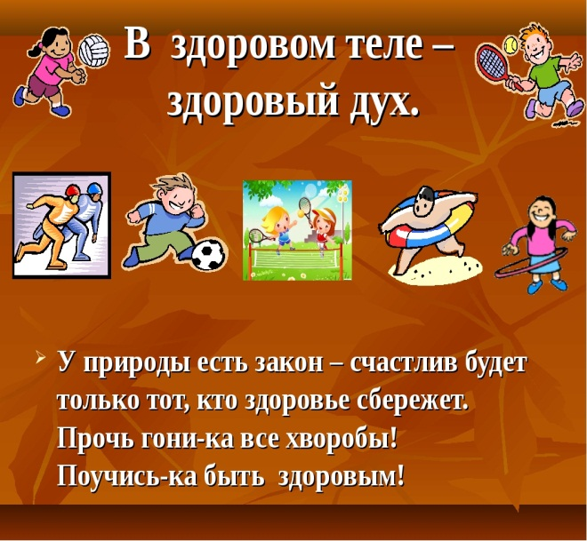

С уважением и пожеланием здоровья, ваш инструктор по физической культуре Ирина Николаевна

